Titel: Arrangement / konsertplanlegging | Kategori:
Sidste opdatering: 04-01-2017 08:13 | Forfatter: Dan
Sprog: Norsk | Nøgleord:

Arrangement/konsertplanlegging

Oprettelse av arrangement/konsert
Opprettelse av et arrangement foregår på én av følgende måter;
- Søk på lokale - vis timeplanen for lokalet du vil bruke – opprett booking på den ønskede dag ved å bruke blyantikonet.( Klikk og trekk ned)
- Bruk lokaleoversikten til å finne et ledig lokale og opprett booking ved å bruke blyantikonet.
- Bruk blyantikonet til booking i egen timeplan. Her må lokalet legges til etterpå.
- Søk Aktivitet – Planlegg Aktivtet – tast dato og tidspunkt – velg bookingType Konsert – legg så til lokale.

Redigering av arrangement
For å redigere en konsert, må du se nederst på siden med konsert bookingen, der det står ”arrangement”; her Figur 1. Klikk ”Redigér” for å redigére arrangementet.
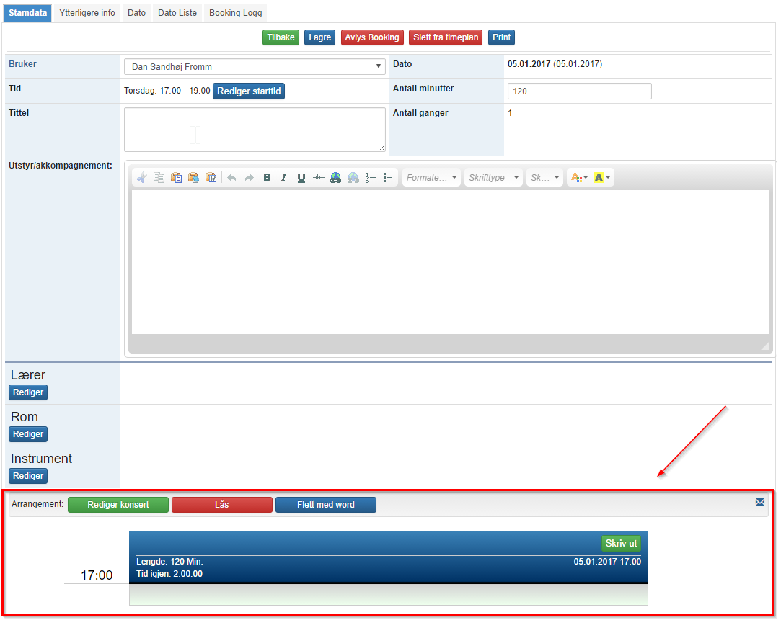
Figur 1 - Arrangementområde til bookingen
Eksempel på et tomt arrangement vises i Figur 2. Tittelen på konserten er ”Forårskoncert”, varigheten er 120 minutter, og det er 2 timer igjen til å planlegge med start kl. 17:00.
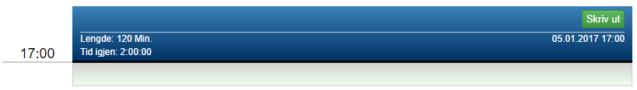
Figur 2 - Tomt arrangement

Opprett ny arrangement seksjon
Klik på ”Rediger konsert” 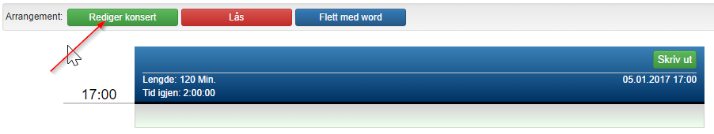
Ved å klikke på ”Ny seksjon” kan man opprette nye arrangementsdeler.
Det er nå opprettet en arrangement seksjon, med mulighet for å legge inn artister og innslag i seksjonen- se Figur 3.
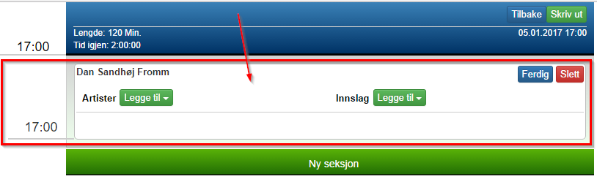
Figur 3 - Nyopprettet arrangementseksjon, som er klar for redigering
Hvis du ønsker å endre detaljene for konserten på senere tidspunkt, kan du alltid Klikk ”rediger” for å redigere ”seksjonen”.
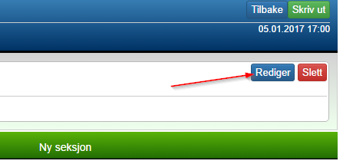

”Legge til” artister i arrangement seksjon
Klikk ”legge til” for å enten legge inn:
”Elev”, ”Grupper” eller ”Fritekst”.
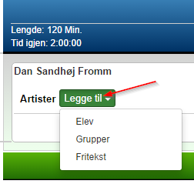
Figur 4 – ”legge til” artister meny

Tilføy Elev og Grupper
Måten man legger inn Elever og Grupper på er lik - se Figur 4.
Bruk søkemuligheten Fritekst, undervisningstilbud eller mine elever - se Figur 5.
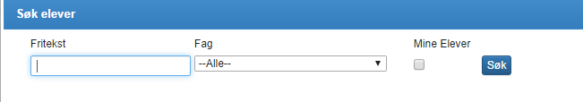
Figur 5 - Søk elev vindu
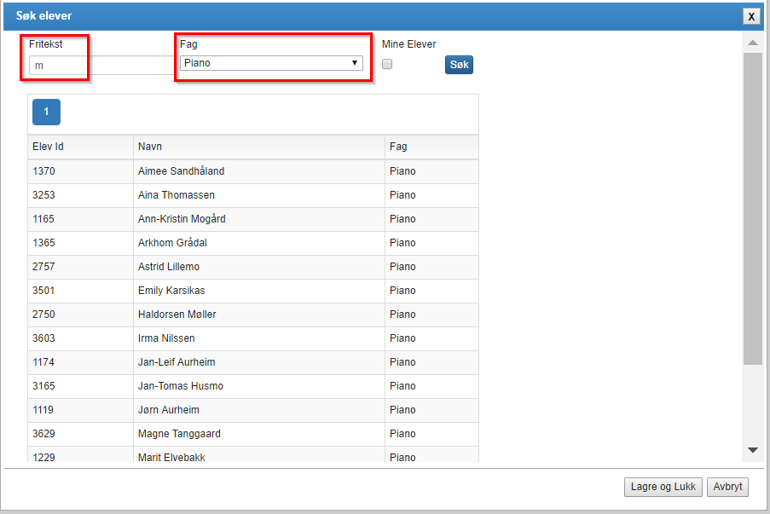

Figur 6 - Elev søking etter fritekst "m" og filtrering på faget "piano"

Klikk elev for å velge til arrangement seksjonen.
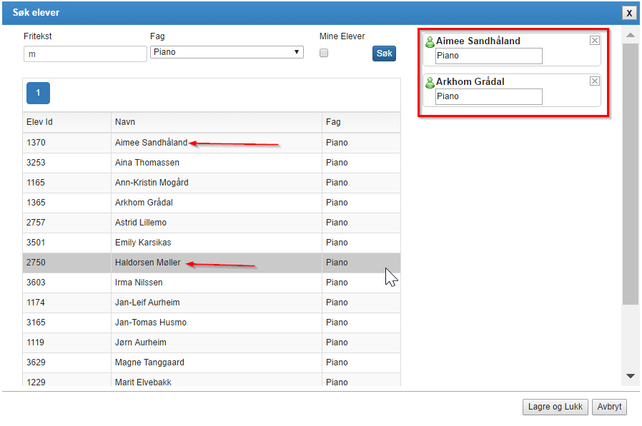
Figur 7 - Jes Rossen lagt til en midlertidig redigérbar liste øverst i elev søkevinduet
Under den valgte elev står elevens Fag, (valgt ut fra listen) dette kan endres.
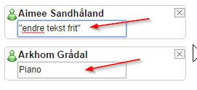
De valgte elever blir lagt til ved å klikke Lagre og Lukk.
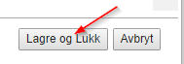
Figur 8 - Lagre og Lukk, for å legge til de valgte elever til arrangementseksjonen
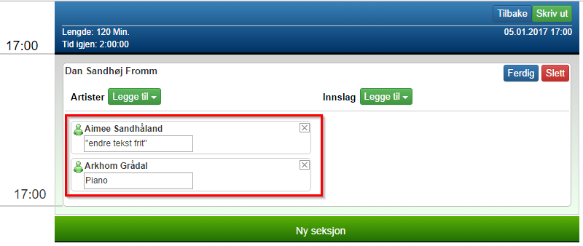
Figur 9 - Arrangement seksjon etter at elev er lagt til som artist.

Legge til grupper
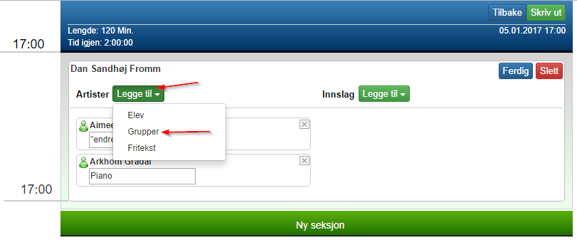
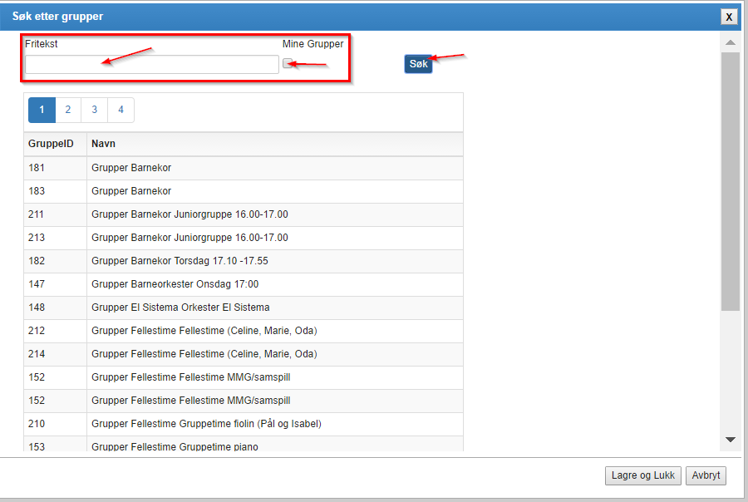
Figur 10 – Legge inn Grupper

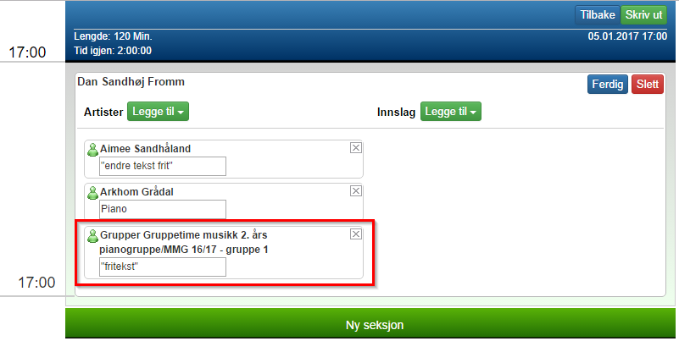
Figur 11 - 2 Grupper lagt inn

Tilføy fritekst
Fritekst brukes til å legge inn innslag utenom SpeedADMIN f.eks. Privatelever eller andre innslag. Klikk ”tilføy...” , deretter på fritekst og skriv teksten. Figur 12
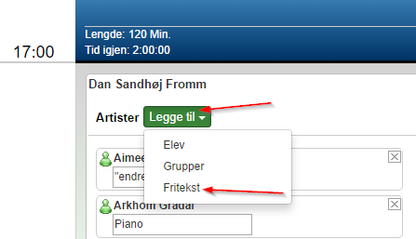
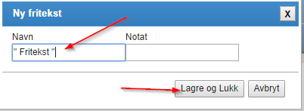 Figur 12 - Tilføy fritekst vindu

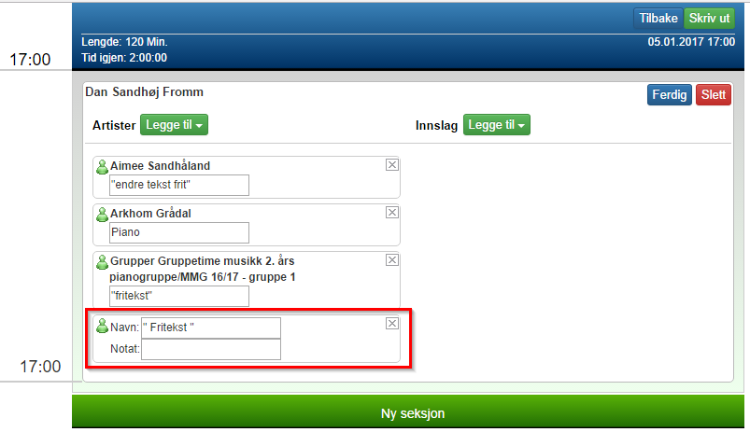
Figur 13 - "Fritekst elev eller band" Artist-fritekst lagt inn

Resultat
Klikk ”Ferdig”, øverst i høyre hjørne, etter endt redigering, og resultatet av det som er lagt inn vises – se Figur 15.
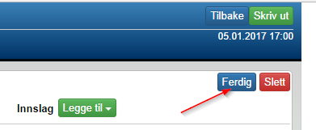
Figur 14 - Ferdig knapp, øverst i høyre hjørne.
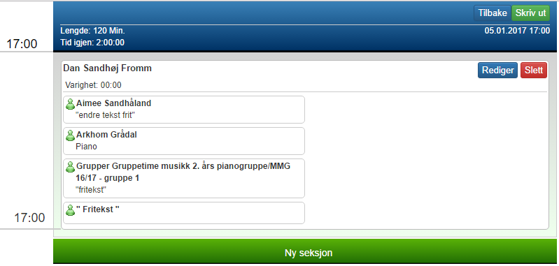
Figur 15 – Artister lagt inn

Legg inn innslag i arrangement seksjon
Det kan legges inn 2 typer innslag; ”Titel” og ”Fritekst”. Dette foregår på sammen måte som med Grupper osv.
Legg inn Tittel eller Fritekst ved å klikke ”Legge til”. se Figur 16.
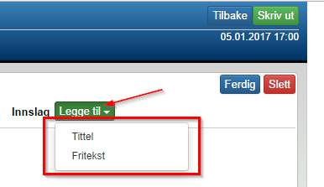
Figur 16 - Tilføy innslag knapp

Tilføy Tittel
I forbindelse med den nye Arrangementsdelen, er det laget en ”global” Titteldatabase i samarbeid med TONO. Det kan nå søkes i en felles database, og opprettes Titler som ikke er i denne database enda. Merk at hvis det opprettes nye Titler, så vil disse være tilgjengelige på landsplan - se Figur 17.
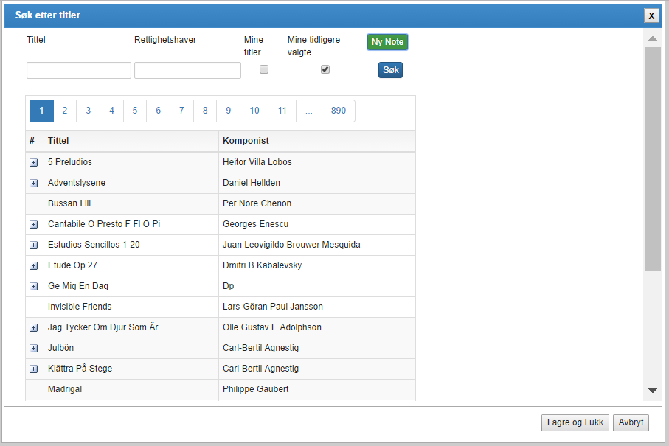
Figur 17 - Søk etter noter vindu

Søkefilter
I søk vinduet har man 3 filtrerings muligheter, ”Tittel”, ”Rettighetshaver” og ”Mine noter”.
Søking på tittel
Tittel søkingen, filtrerer på tittel på musikkstykke og alternative titler. Noen nummer heter noe bestemt, men kan i daglig tale bli kaldt noe annet, f.eks. er sangen ”Kender du det” av Søren Kragh Jacobsen, også kjent som ”Mona Mona”.
Søking på rettighetshaver
Det kan også søkes på rettighetshaver. En rettighetshaver er en av de personer, som har rettighet til en del av nummeret, som f.eks komponist, arrangør, oversetter osv. På denne måte kan man søke på Kim Larsen, og få både de sanger han har skrevet, men f.eks. også de han har arrangert.
Mine noter
Mine noter er, filtrering på en visning av kun de noter læreren selv har opprettet.

Valg av note
Funnet tittel velges ved klikk. Alle felt kan redigeres - se Figur 18.
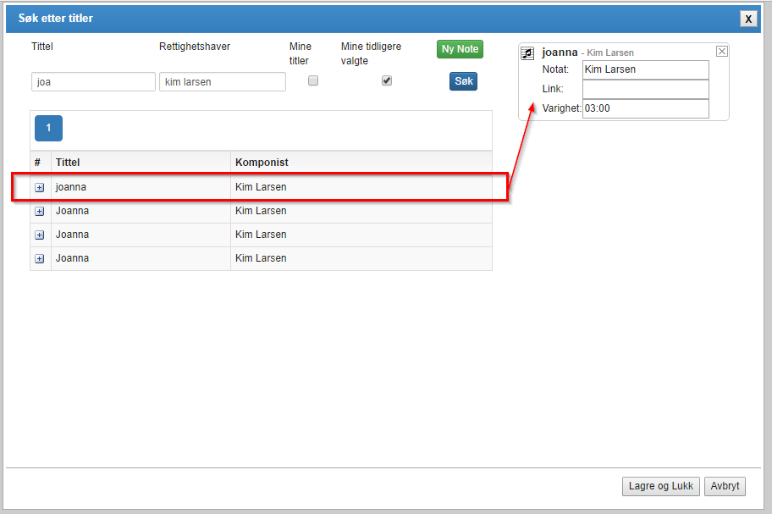
Figur 18 - Kim Larsen - "Joanna" lagt til den midlertidige listen

Klikk Lagre og Lukk for å legge inn titlene du har valgt- se Figur 19.
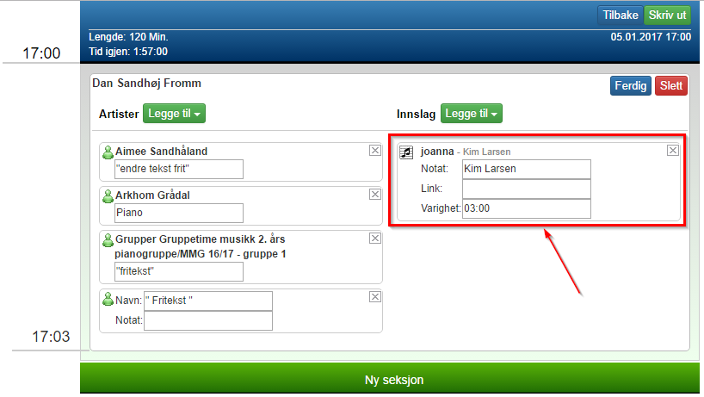
Figur 19 - Kim Larsen - Joanna lagt inn

Tilføy fritekstinnslag
Velger man Fritekst via ”legge til”, har man mulighet for å legge inn innslag som ikke skal sendes inn til TONO f.eks. Taler og andre innslag. se Figur 16.
Figur 20 viser eksempel på fritekst innslag.
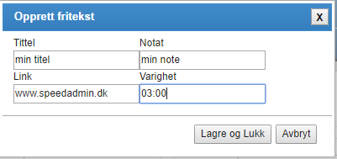
Figur 20 - Opprett fritekst

Klikk Lagre og Lukk for å legge inn Fritekst-innslaget
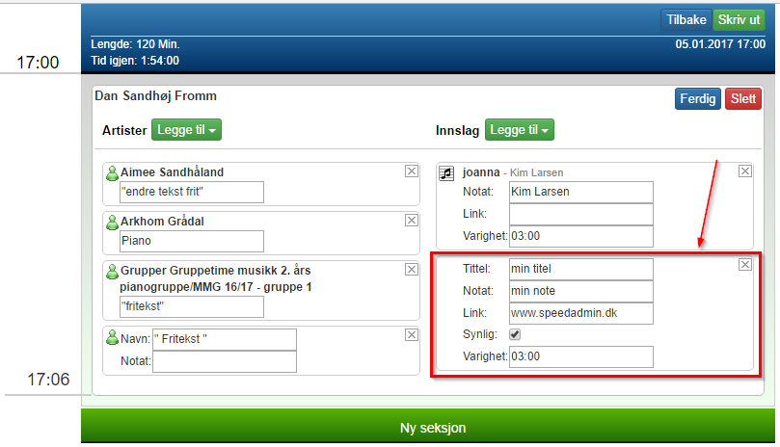
Figur 21 - Fritekst lagt inn

Redigering av tid
Fra startsiden vælges den konsert der ønskes redigeret ved at klikke på datoen for konserten.
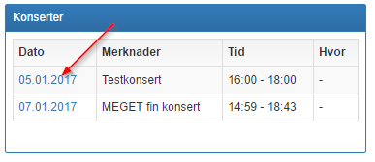
Du har nu mulighed for at ændre både starttiden og/eller varigheden.
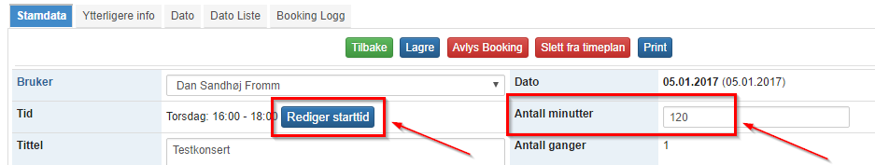

Ændre varighed for konserten

Varigheden ændres i feltet for ”antal minutter”. Når du har ændret varigheden, skal du klikke på knappen ”Lagre” øverst.

Ændre starttid
Når du har klikket på ”Rediger starttid”, åbnes vinduet ”legg timeplan”
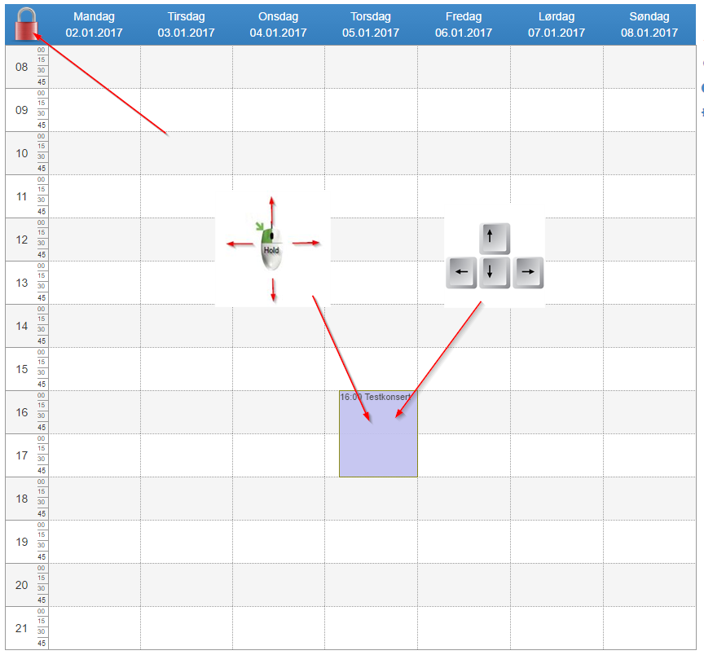
For at redigere starttiden, skal du trykke på hængelåsen for at åbne for redigering. Klik på konsertboksen. Herefter kan flytte boksen med musen og evt. finjustere tidspunktet med piletasterne.

Tilføj ressursetyper til arrangement
Du kan tilpasse ressursetyper for konsert i stamdata ( Ressurser > Booking type > konsert)
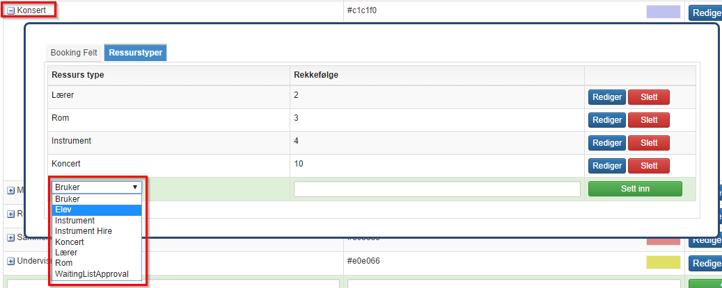Du kan f.eks. med fordel have/tilføje ”Elev” og ”Lærer”. På den måde kan du efterfølgende sende direkte besked til de deltagende elever eller lærere fra billedet ”bookingdetaljer. Mere herom senere.

Ændring i bookingdetaljer
Du kan redigere og tilføje ressurser til din konsert booking her:
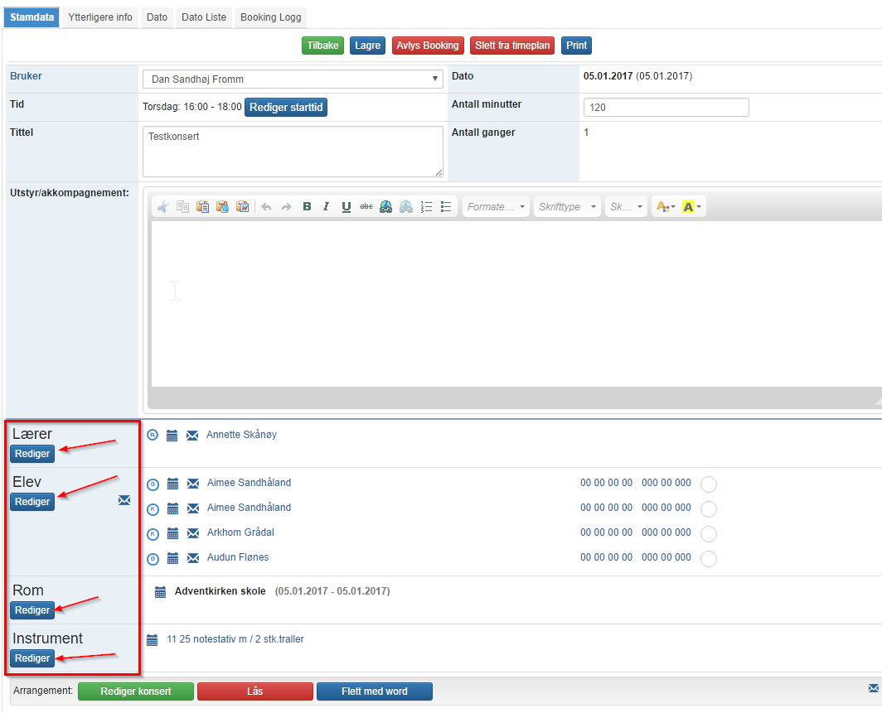

Tilføj lærer til arrangementet
Klikk på ”Rediger” under lærer
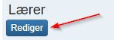
Dette vindue åbnes:
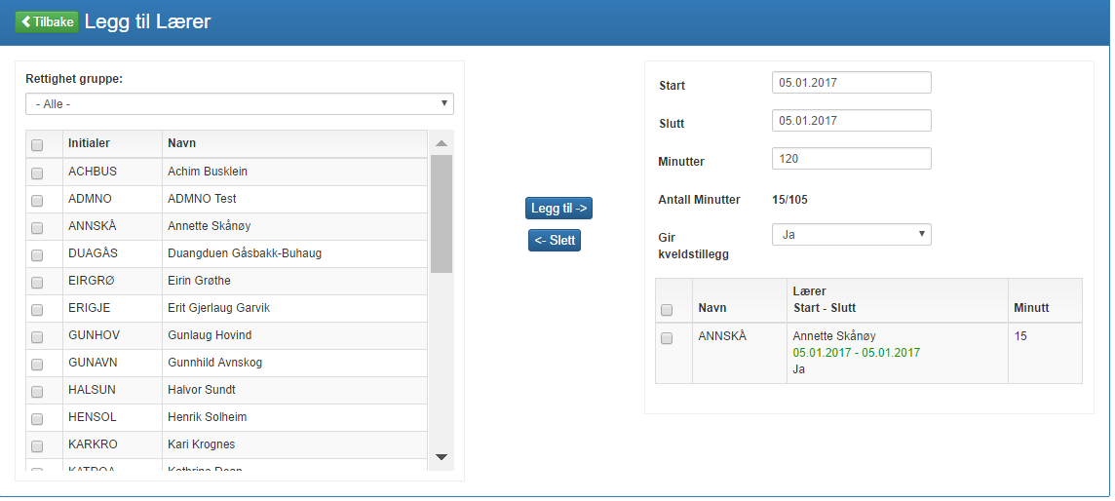
Her kan du tilføje en eller flere lærere til konserten ved at sætte tjekmærke ud for dem.
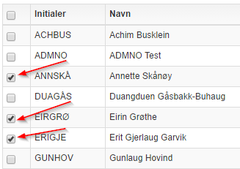
Du kan tildele konserttid til de valgte lærere. Hvis du skal tildele individuel konserttid til hver lærer, skal det gøres enkeltvis. Konserttiden har kun indvirkning på lærerens tidsandel af konserten. Den har IKKE indvirkning på lærerens timeberegning !
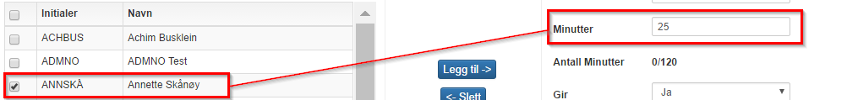

Når du er færdig, skal du klikke på knappen 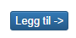

Rediger / Tilføj elevressurse til konserten
De elever der er tilmeldt konserten da du oprettede arrangementet, vises her.
Herfra du kan se om eleven er tilmeldt som enkeltelev eller som del af en gruppe.
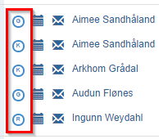
G – Eleven er en del af en gruppe
K – Eleven er tilmeldt som enkeltelev
R – Eleven er tilføjet som ressurse fra denne side.
Du kan sende mails til eleverne. Både samlet og enkeltvis.
Samlet: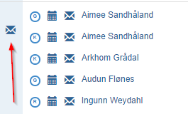
Enkeltvis: 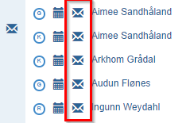
Hvis du fører afkrydsningsliste til konserten, vil det fremgå her:

Tilføj / Rediger Loaklitet til konserten
Du kan tilføje eller redigere allerede tilføjet lokalitet til konserten her:
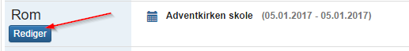
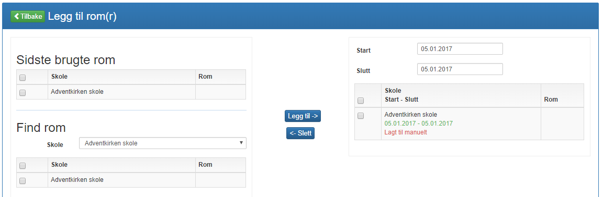
Anbring et tjekmærke ud for den lokalitet du ønsker.
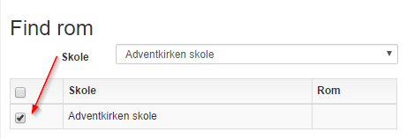
Når du har valgt din lokalitet, skal du klikke på
Nu vil din lokalitet fremgå:
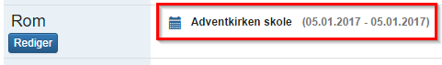

Tilføj eller rediger instrumenter til konserten
Du kan tilføje eller redigere allerede tilføjede instrumenter til konserten her:
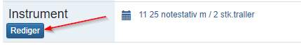
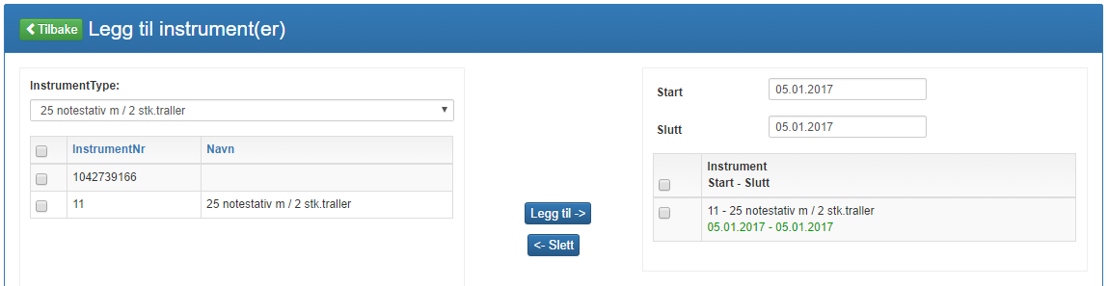
Anbring et tjekmærke ud for de instrumenter du ønsker at benytte.
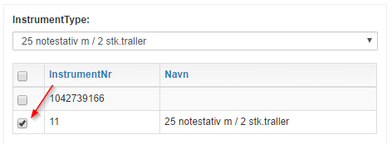
Når du har valgt dine instrumenter, skal du klikke på
Nu vil dine instrumentvalg fremgå:
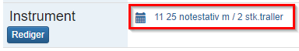

Flett konsertprogram med Word
Når du er færdig med konsertprogrammet, kan du danne et WORD dokument.
Klikk på knappen
Dette vindue åbner:
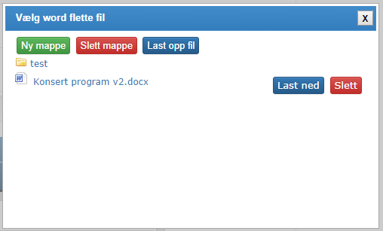
For at danne et korrekt WORD dokument, er det vigtigt, at du har hentet den korrekte mal. Du kan hente de korrekte mals her: https://speedwareaps.zendesk.com/hc/da/articles/115000367889-Konsertprogram-mal-
For at importere malen, skal du klikke på . Herefter skal du klikke på . Når du har fundet og valgt den gemte mal fra linket ovenfor, skal du klikke på . Herefter vil den valgte mal ligge sig her:
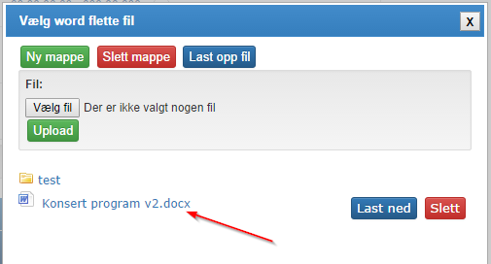
Du kan nu vælge den ved at klikke på den. Herefter vil konsertprogrammet åbnes i WORD, hvor du frit kan redigere det.

Rediger konsertprogram
Du kan frit redigere dit konsertprogram. Tryk her:
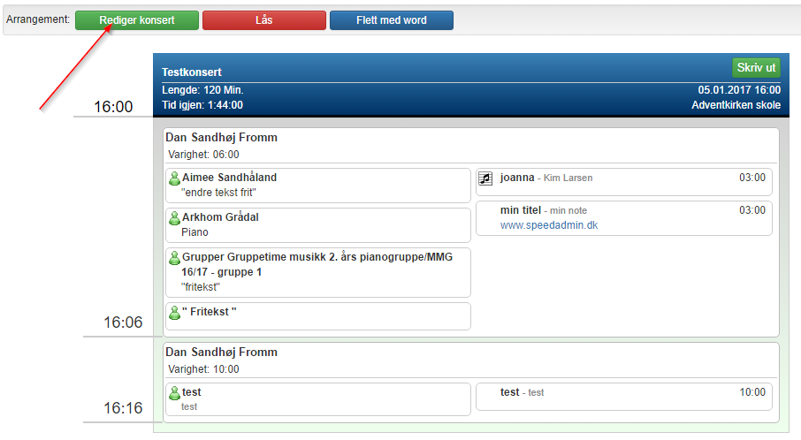
Nu kan du bruge ”drag&drop” med musen til at flytte rundt på dit konsertindhold.
